

学习/培训文档  
  
西门子自动化教育合作项目 (SCE) | NX MCD V12/TIA 博途 V15.0 以上版本

**siemens.com/sce**

数字双胞胎@教育模块 150-002

在 TIA 博途中组态动态 3D 模型的自动化程序

**本学习/培训文档适用于以下 SCE 教育培训产品**

**用于培训的 SIMATIC STEP 7 软件（包括 PLCSIM Advanced）**

* **SIMATIC STEP 7 Professional V15.0 - 单独许可证**  
  订货号：6ES7822-1AA05-4YA5
* **SIMATIC STEP 7 Professional V15.0 - 6 套教室许可证**   
  订货号：6ES7822-1BA05-4YA5
* **SIMATIC STEP 7 Professional V15.0 - 6 套升级许可证**  
  订货号：6ES7822-1AA05-4YE5
* **SIMATIC STEP 7 Professional V15.0 - 20 套学生版许可证**  
  订货号：6ES7822-1AC05-4YA5

**TIA 博途中的软件 SIMATIC WinCC Engineering/Runtime Advanced**

* **SIMATIC WinCC Advanced V15.0 - 6 套教室许可证**  
  6AV2102-0AA05-0AS5
* **SIMATIC WinCC Advanced V15.0 升级版 - 6 套教室许可证**   
  6AV2102-4AA05-0AS5
* **SIMATIC WinCC Advanced V15.0 - 20 套学生版许可证**  
  6AV2102-0AA05-0AS7

**NX V12.0 教育套装（针对中学和大学，禁止用于商业培训机构）**

* **联系人**：[academics.plm@siemens.com](mailto:academics.plm@siemens.com)

**有关 SCE 的其它信息**

[siemens.com/sce](http://www.siemens.com/sce)

**使用说明**

通用型自动化解决方案 - 全集成自动化 (TIA) 的学习/培训文档属于“西门子自动化教育合作项目 (SCE)”，专门用于公共教育机构和研发机构的培训。Siemens 对其内容不提供任何担保。

本文档仅可用于 Siemens 产品/系统的首次培训。即允许全部或部分复印本文档并当面转交给培训人员/学生们，令其在培训框架/学习范围内使用。允许在公共培训和进修场合出于培训或学习目进行转发、复制本资料或传播其内容。

例外情况需经西门子书面许可。如有疑问，请联系 [scesupportfinder.i-ia@siemens.com](mailto:scesupportfinder.i-ia@siemens.com)。

违者须承担赔偿损失责任。保留包含翻译在内的所有权利，尤其针对发明专利、实用新型专利以及外观设计专利。

严禁用于工业客户培训课程。我们绝不允许该文档用于商业目的。

衷心感谢达姆施塔特应用科技大学，特别是Heiko Webert 先生（理学硕士），Stephan Simons 教授（工程博士）以及所有参与支持编纂此份 SCE 学习/培训文档的参与人员。

目录

1 目标 8

2 前提条件 8

3 所需的硬件和软件 9

4 理论 10

4.1 工件 11

4.2 短传送带 13

4.3 长传送带 14

4.4 圆柱形工件推料器 15

4.5 工件光传感器 16

4.6 圆柱形工件光传感器 17

4.7 方形工件光传感器 18

5 任务要求 19

5.1 生成新的工件 19

5.2 控制传送带 19

5.3 圆柱形工件推料器 20

5.4 工件计数器 21

5.5 重置仿真数据 21

6 规划 22

7 结构化的逐步式引导指南 23

7.1 PLC 程序 23

7.1.1 有关 PLC 程序的一般信息 23

7.1.2 TIA 项目的结构 24

7.1.3 FB ConveyorControl 25

7.1.4 FB CylinderControl 26

7.1.5 FB SortingPlantControl 27

7.1.6 FC ResetSimulation 31

7.1.7 DB Control_HMI 31

7.1.8 Main (OB1) 31

7.2 HMI 设计 32

7.2.1 执行器/源： 33

7.2.2 传感器/计数器 35

7.2.3 仿真控制 36

8 检查清单–逐步说明 38

9 更多相关信息 39

**图片目录**

图 1：本模块中所需的软件和硬件组件概述 9

图 2：高亮显示圆柱形工件和方形工件的模型“SortingPlant” 11

图 3：重新启动 NX MCD 仿真 12

图 4：高亮显示传送带“ConveyorShort”和“行进方向”（橙色）的“SortingPlant”模型 13

图 5：高亮显示“ConveyorLong”和行进方向（橙色）的“ SortingPlant”模型 14

图 6：高亮显示推料器的“SortingPlant”模块 15

图 7：推料器的移动方向（橙色） 15

图 8：高亮显示光传感器“Workpieces”的“SortingPlant”模型 16

图 9：高亮显示“Cylinder”光传感器系统的“SortingPlant”模型 17

图 10：触发光传感器：“Cube”（左）和“Cylinder”（右）的比较 17

图 11：高亮显示光传感器“Cube”的“SortingPlant”模型 18

图 12：圆柱形工件从传感器触发开始到推料头的距离 20

图 13：TIA 项目的结构 24

图 14：TIA 项目的调用图 24

图 15：功能块“ConveyorControl”的活动图 25

图 16：功能块“CylinderControl”的活动图 26

图 17：功能块“SortingPlantControl”的活动图 27

图 18：功能块“SortingPlantControl”中的计数器的活动图 28

图 19：功能块“SortingPlantControl”中推料器的状态图 28

图 20：功能块“SortingPlantControl”中传送带的活动图 30

图 21：在功能块“SortingPlantControl”中生成工件的活动图 30

图 22：生成 HMI 用于用户控制“SortingPlant”模型 32

图 23：HMI 的动画参数，此处一个按钮被锁定 33

图 24：HMI 的事件参数，单击按钮时 bit 位数值反转 34

图 25：定义变速的值范围 35

图 26：HMI 中被分配了文本列表的按钮 36

**表格目录**

表 1：“在 TIA 博途中为动态 3D 模型组态自动化程序”检查清单 38

在 TIA 博途中为动态 3D 模型组态自动化  
程序

# 目标

以下页面详细介绍了模块 1“通过动态 3D 模型对制造厂进行虚拟调试”中所述的动态 3D 模型。本模块对 PLC 和 HMI 的自动化程序的解决方案建议进行了深入的说明。

# 前提条件

学习模块 1 的先决条件在本模块中仍然适用。

学员需要了解 **TIA 博途中进行 PLC 编程的基础知识**，尤其是需要了解编程语言 **SCL**，还要提前了解“**带有 TP700 Comfort 和 SIMATIC S7-1500 的 SCE_EN_042_201_WinCC Advanced**”这一模块中关于可视化的知识。

由于本学习课程中使用了 S7-PLCSIM Advanced 对 PLC 进行了仿真，因此该培训模块中省略了所有关于控制系统硬件组件的内容。

还应该掌握系列培训第一个模块的理论基础。

建议彻底掌握本培训系列的第一个模块，以熟悉动态 3D 模型的基本操作模式。

# 所需的硬件和软件

此模块需要以下组件：

1. **工程师站**：需要有硬件和操作系统（更多信息请参阅 TIA 博途安装 DVD 以及 NX 软件包中的自述文件）
2. **TIA 博途中的软件 SIMATIC STEP 7 Professional** - V15.0 及以上版本
3. **TIA 博途中的软件 SIMATIC WinCC Runtime Advanced** - V15.0 及以上版本
4. **软件 SIMATIC S7-PLCSIM Advanced** - V2.0 及以上版本
5. **软件 NX，带有 Mechatronics Concept Designer 扩展模块** - V12.0 及以上版本

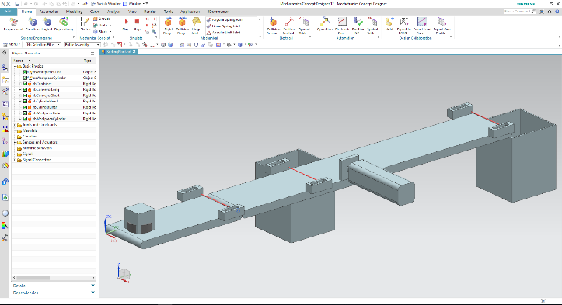

**5** NX / MCD

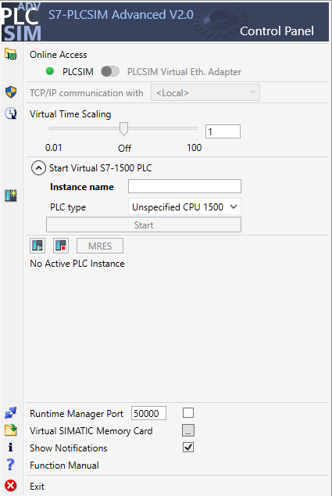

**4** PLCSIM Advanced

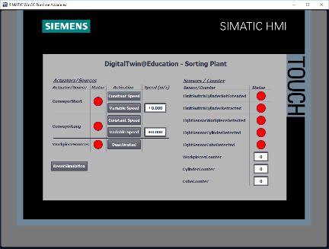

**3** WinCC RT Advanced

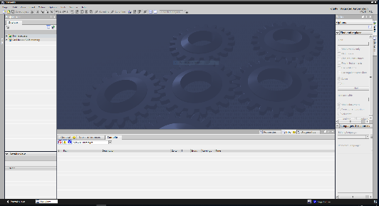

**2** V15.0 及以上版本的 SIMATIC STEP 7 Professional（TIA 博途）





**1** 工程师站

图 1：本模块中所需的软件和硬件组件概述

根据图 1 可以看出，工程师站是系统的唯一硬件组件。其余组件均为软件。

# 理论

关于动态 3D 模型“SortingPlant”的介绍是数字双胞胎@教育系列的模块 1 的一部分。但是其内容仅限用于基本了解和调试所需的必要信息。

本章将对 3D 模型进行详细说明。如章节章节 5 或章节章节 7 所述，这些知识是创建自动程序的基础。

模型“SortingPlant”由以下组件构成：

* 待分类的工件（“Workpieces”）
* 两条传送带（“ConveyorShort”和“ConveyorLong”）
* 推料器，可推动圆柱形工件
* 一个光传感器，可以在工件离开第一条传送带之前识别所有形状的工件（“Lichttaster Workpieces”）
* 一个光传感器，可检测推料器之前的圆柱形工件（“Lichttaster Cylinder”）
* 一个光传感器，可识别第二条传送带末端的剩余方形工件（“Lichttaster Cube”）

下面显示了各个组件以及相关的信号。

## 工件

可以在 NX CAE 扩展模块 Mechatronics Concept Designer (MCD) 中的仿真过程中创建工件。图 2 显示了 3D 模型“SortingPlant”。橙色突出显示的是工件的生成来源。该模型有两种类型的工件：

* 圆柱形工件“Cylinder”
* 方形工件“Cube”。

“Cube”比“Cylinder”高，章节 4.5、章节 4.6 和 章节 4.7 中所述的光传感器会根据高度进行识别。

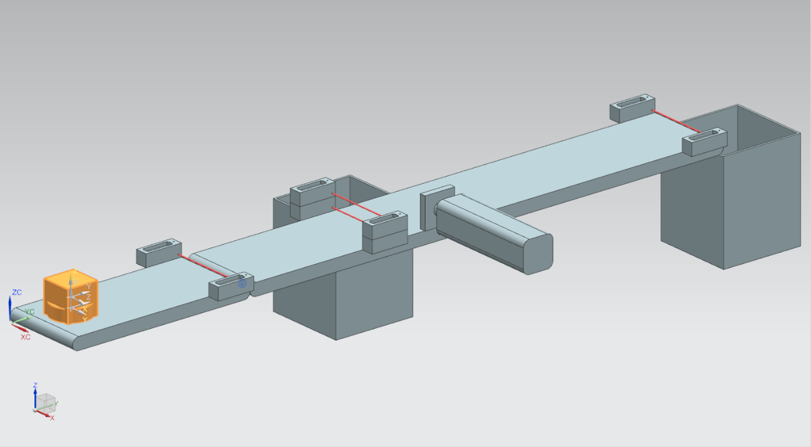

图 2：高亮显示圆柱形工件和方形工件的模型“SortingPlant”

工件的生产遵循以下原则：

* 在仿真开始后立即生成一个，之后每 10 秒钟会生成一个圆柱形工件。
* 仿真开始 5 秒后生成第一个方形工件。
* 此后每 10 秒生成下一个方形工件。
* 计时由 MCD 内的计数器完成。

通过布尔信号激活或禁用生成流程来控制这两种工件的产生。“**osWorkpieceCylinder_SetActive**”用于生成圆柱形工件，“**osWorkpieceCube_SetActive**”负责生成方形工件。

如果其中一个信号为逻辑值“**1**”，那么如上所述将开始对应工件的生成。此时内部信号专用计数器增加一位。收到逻辑值“**0**”，此计数器停止计数。其结果是不再继续生成这种工件。此时内部计数器将继续保持当前值，以便在重新激活对象源时继续使用最后一个计数器值。内部计数器只能在 MCD 中复位。

**提示**

为了重置 MCD 中的仿真，必须选择菜单栏中“主页”菜单（参见图 3，步骤 1）。然后在 NX MCD 仿真控制系统图标中选择“重新启动”图标 （参见图 3，步骤 2）。

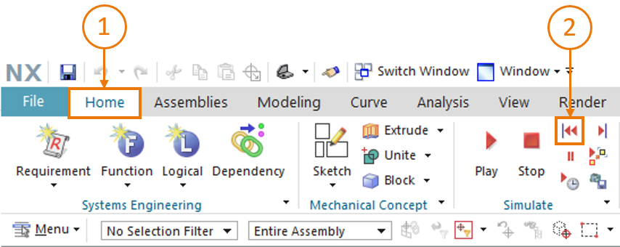

图 3：重新启动 NX MCD 仿真

## 短传送带

在 3D 模型“SortingPlant”中有两个不同的运输区域。图 4 中突出显示了第一条较短的传送带“ConveyorShort”。如图 4 所示，它只能朝一个方向前进。

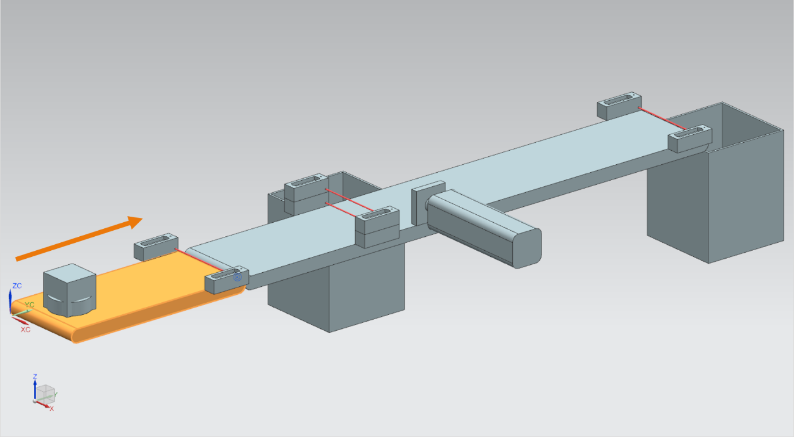

图 4：高亮显示传送带“ConveyorShort”和“行进方向”（橙色）的“SortingPlant”模型

“ConveyorShort”作为系统的运输部件，负责将新生成的工件引入分拣过程。工件有两种，即圆柱形“Cylinder”和方形“Cube”，章节 4.1 已对其进行了介绍。

传送带以恒定速度或用户所选速度移动。在 MCD 中由两个不同的速度控制器进行控制。一个为恒速控制器，另一个为变速控制器。

动态 3D 模型为传送带定义了三个信号：

* ***scConveyorShortConstSpeed_SetActive*** 是一个布尔信号，用于激活或禁用恒定速度控制器。在 MCD 中，恒定速度被设置为 0.05 m/s。
* 通过布尔信号 ***scConveyorShortVarSpeed_SetActive*** 启用或禁用变速控制器。
* 变速信号 ***scConveyorShortVarSpeed_SetSpeed*** 为浮点格式，可为系统指定以 m/s 为单位的速度。仅在*scConveyorShortVarSpeed_SetActive* 信号被激活情况下考虑。

## 长传送带

3D 模型的第二个传送带是“ConveyorLong”，如图 5 所示。与 章节 4.2 所述的“ConveyorShort”传送带一样，它也仅能沿一个方向移动。

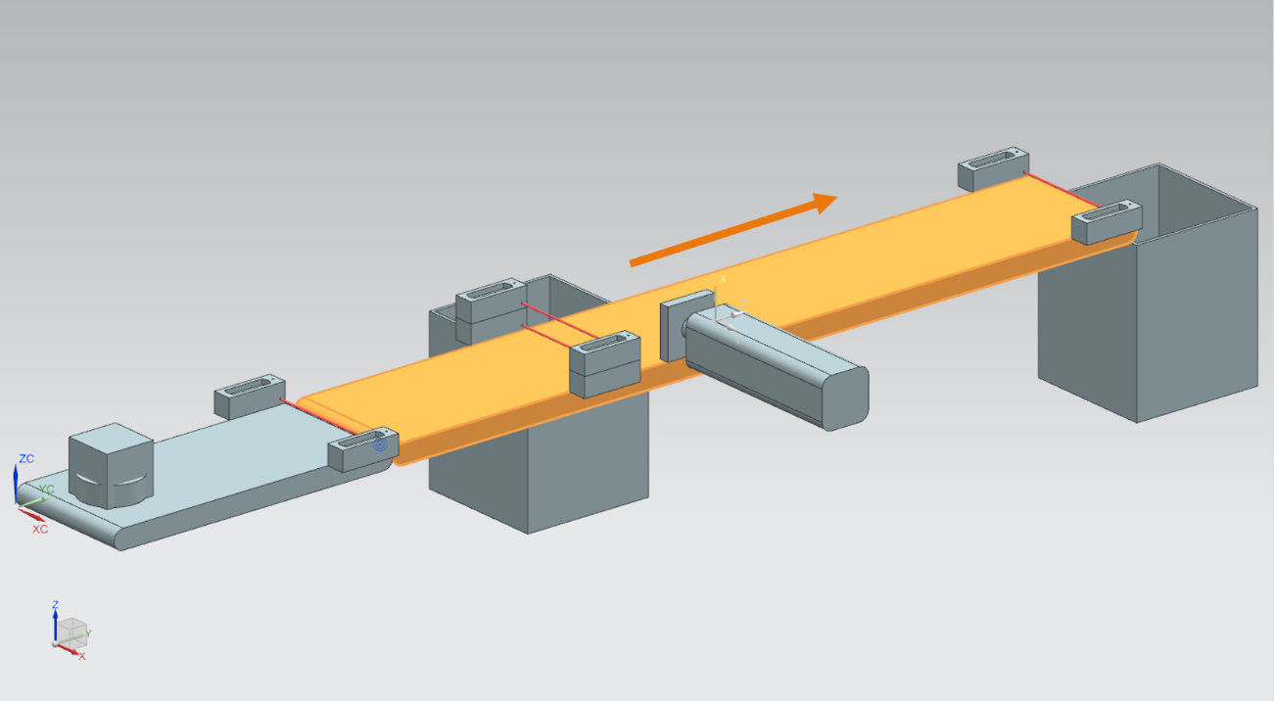

图 5：高亮显示“ConveyorLong”和行进方向（橙色）的“ SortingPlant”模型

较长的传送带“ConveyorLong”作为分拣过程的中心组件，对工件进行运输。在运输过程中，推料器将圆柱形工件（参见 章节 4.4）分拣到一个容器中。方形工件则移动到传送带的末端，并落入另一个容器中。

同样地，该传送带也可以以恒定或用户指定的可变速度移动。MCD 中同样也有两个控制器用于控制速度。

与较短的传送带相同（参见 章节 4.2），在动态 3D 模型中也为“ConveyorLong”定义了三个信号：

* ***scConveyorLongConstSpeed_SetActive*** 用于激活或禁用传送带的恒定速度控制器。同样，MCD 模型将固定速度设置为 0.05 m/s。
* ***scConveyorLongVarSpeed_SetActive*** 用于激活或禁用传送带的可变速度控制器。
* ***scConveyorLongVarSpeed_SetSpeed*** 以浮点格式表示以 m/s 为单位的变速。

## 圆柱形工件推料器

如章节 章节 4.3 所述，圆柱形工件的分类是通过推料器完成的，其在图 6 中以橙色显示。

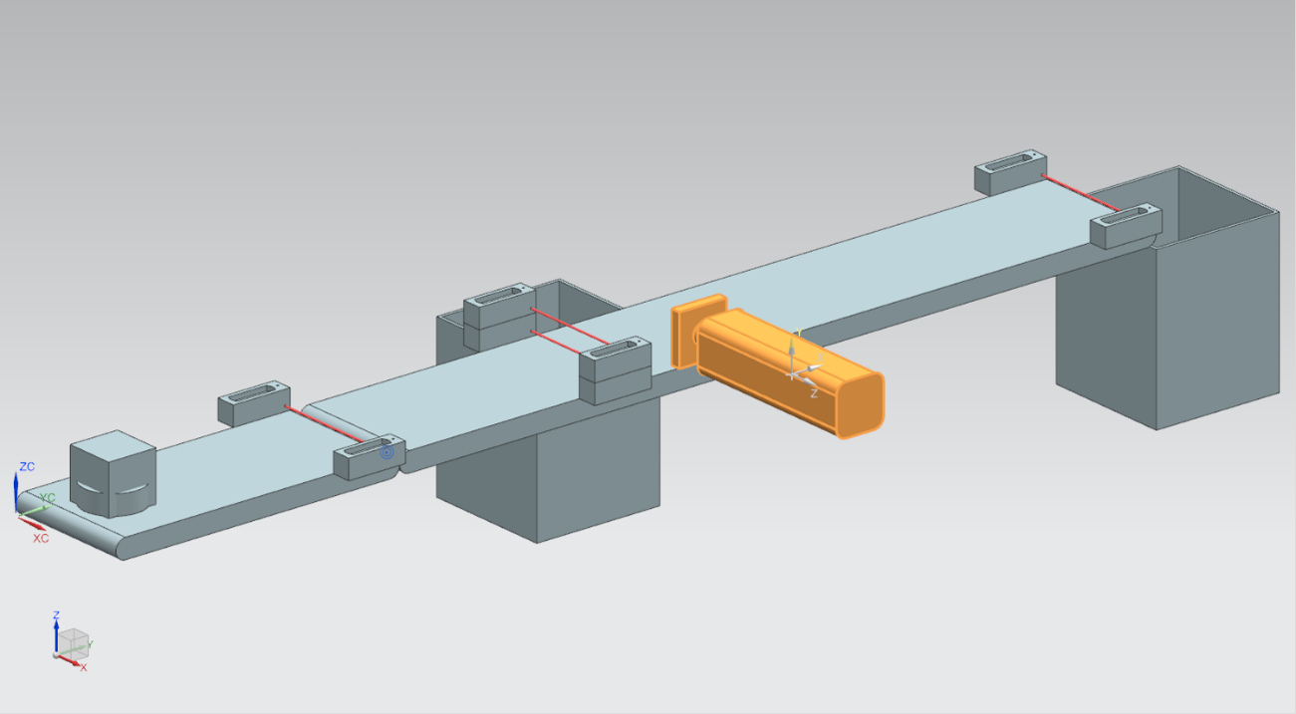

图 6：高亮显示推料器的“SortingPlant”模块

“Cylinder”推料器负责将圆柱形工件从“ConveyorLong”传送带中推出。如图 7 所示，推料头可以伸展和缩回。

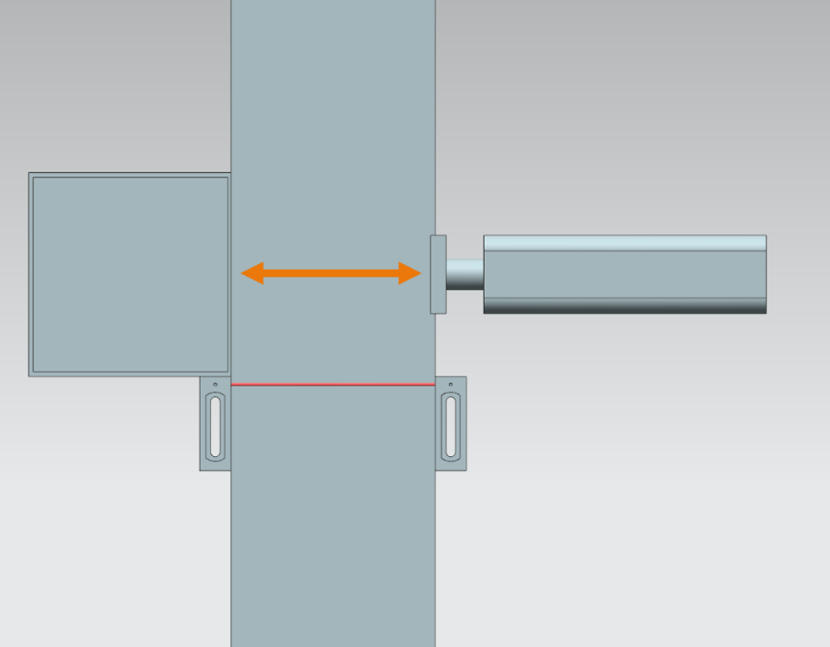

图 7：推料器的移动方向（橙色）

推料器可以充当双向执行器，即伸出和缩回推料臂时都会产生相应的信号。由两个传感器检测推料缸是否完全伸出或完全缩回。

这会产生以下信号：

* ***pcCylinderHeadExtend_SetActive***：该信号的逻辑值为“**1**”时，代表推料臂伸出到极限位置。
* ***pcCylinderHeadRetract_SetActive***：该信号的逻辑值为“**1**”时，代表推料臂缩回到极限位置。
* ***csLimitSwitchCylinderNotExtended***：该布尔信号指示推料臂是否完全伸出。仅当完全伸出时此信号才具有逻辑值“**0**”，否则该信号提供逻辑值“**1**”。
* ***csLimitSwitchCylinderRetracted***：该布尔信号指示推料臂是否已完全缩回。完全缩回时逻辑值为“**1**”否则该值为“**0**”。

## 工件光传感器

图 8 中可以看到高亮显示的光传感器“Workpieces”。在 3D 模型中，它包含两侧对应的探头和光束。该光传感器负责在工艺过程中检测“ConveyorShort”末端的工件。

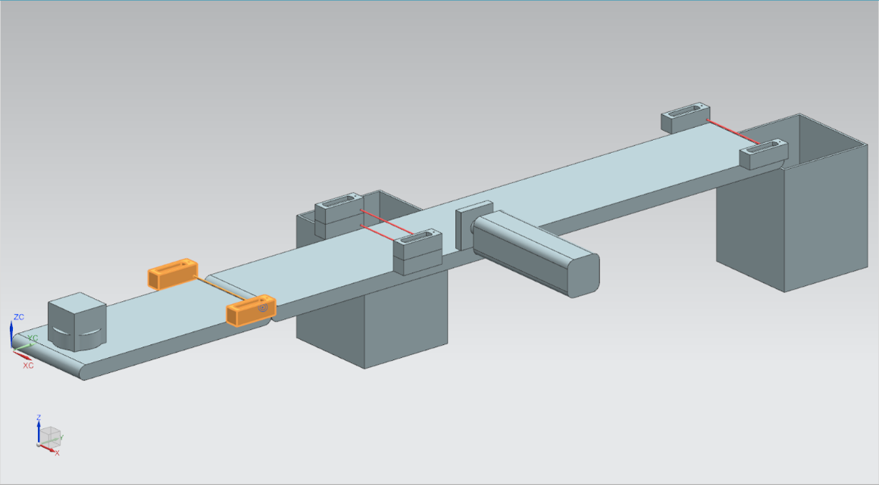

图 8：高亮显示光传感器“Workpieces”的“SortingPlant”模型

光传感器“Workpieces”具有以下布尔信号：

***csLightSensorWorkpieces_Detected。***

如果有任何工件中断了光束，则会触发该传感器。这会将信号设置为逻辑值“**1**”。否则光传感器将会回到逻辑值“**0**”。

## 圆柱形工件光传感器

为了检测圆柱形工件，该 3D 模型中设立了由两个光传感器构成的系统。如图 9 所示，这两个光传感器叠放在一起。

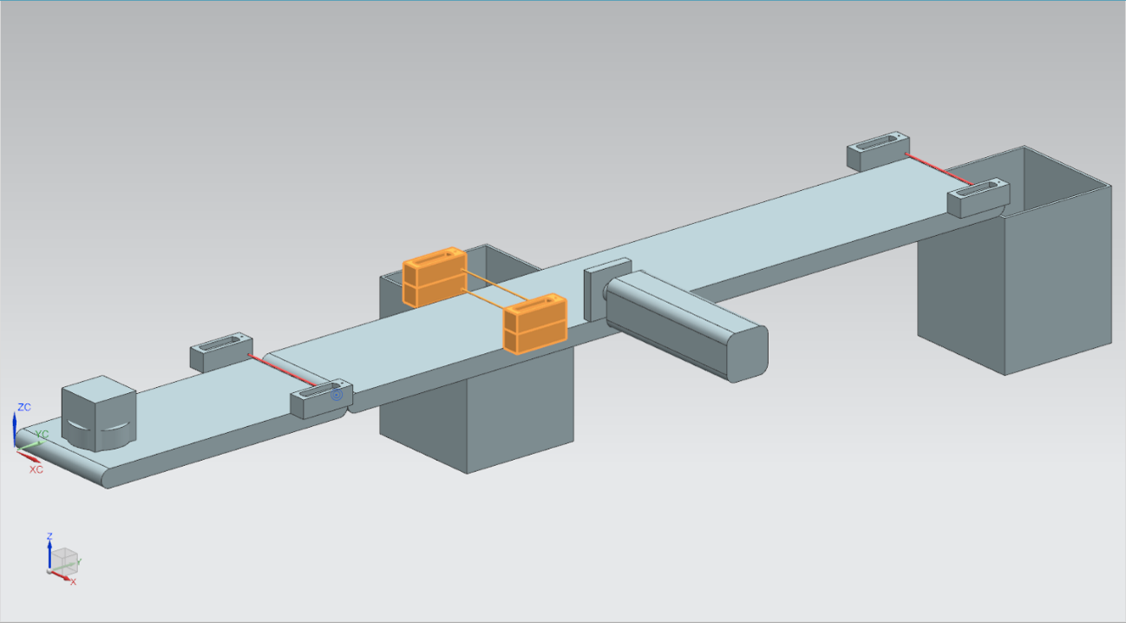

图 9：高亮显示“Cylinder”光传感器系统的“SortingPlant”模型

图 10 显示了两个光传感器如何针对不同的工件触发：

* “Cube”会触发两个光传感器，因为两个光束都断开了。
* 与“Cube”的尺寸不同，“Cylinder”高度较低，只有下部光束的会中断，因此只有下部光传感器被触发。

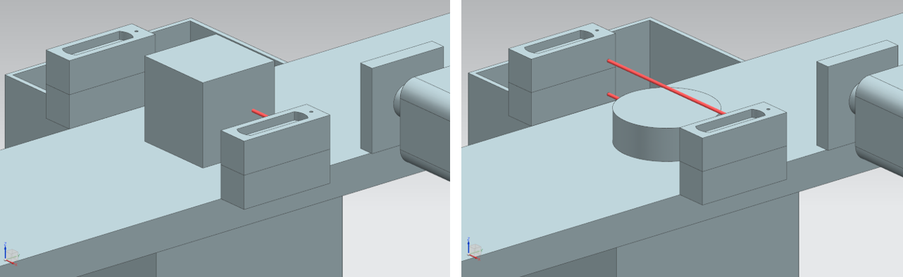

图 10：触发光传感器：“Cube”（左）和“Cylinder”（右）的比较

* 如果没有工件中断光束，则两个光传感器均不会触发。
* 仅当上部光传感器故障或被持续触发时，才可能发生仅上部光传感器触发的情况。

因此当下部光传感器触发，而上部光传感器未被触发发时，会识别出工件“Cylinder”。此逻辑已在 MCD 的 3D 模型中实现。

通过布尔信号 ***csLightSensorCylinder_Detected*** 给定。

信号逻辑值“**1**”代表光传感系统识别出一个圆柱形工件。否则，信号取逻辑值“**0**”。

## 方形工件光传感器

图 11 突出显示了 3D 模型的最后一个光传感器。

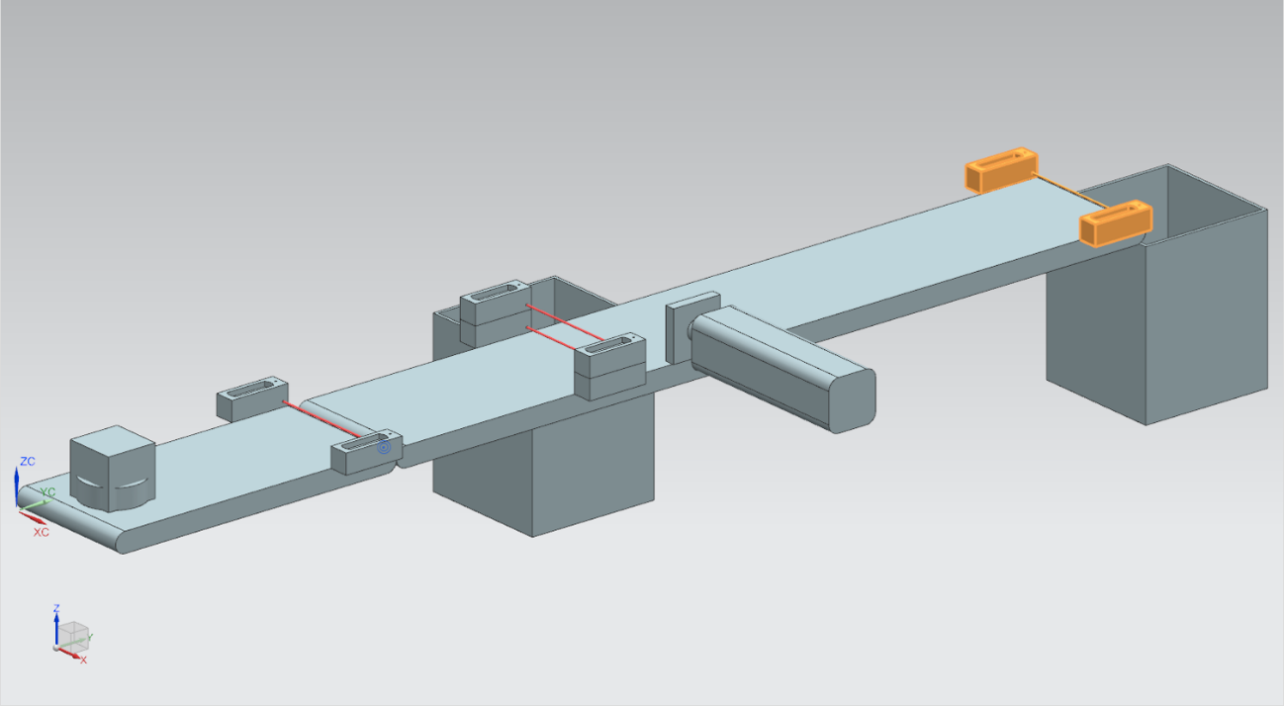

图 11：高亮显示光传感器“Cube”的“SortingPlant”模型

与 4.6 中所述的圆柱形工件检测相比，此处仅使用单个光传感器，因为所有圆柱形工件均应通过 章节 4.4 中描述的推料器进行分拣。这样只有“Cube”工件才会触发光传感器。

布尔信号 ***csLightSensorCube_Detected*** 用于指示光传感器是否触发。

在检测到工件时，信号将取逻辑值“**1**”。否则该信号将保持逻辑值“**0**”。

# 任务要求

我们在章节 4 中对单个组件和相关信号进行了详细的描述，以下部分描述了针对 PLC 自动化程序和 HMI 可视化的要求。

## 生成新的工件

章节 4.1 已经介绍了工件的生成过程。但产生新工件必须满足两个条件：

1. 仅当 HMI 在 PLC 中设置了相应的信号时，才可以生成新的工件。对于圆柱形工件为信号 **osWorkpieceCylinder_SetActive**；方形工件为信号 **osWorkpieceCube_SetActive**。这两个信号应由 HMI 中的单个输入元素同时控制。
2. 如果推料器正在拣选圆柱形工件，则不得产生新的工件，否则可能会导致传送带卡住。

## 控制传送带

如 章节 4.2 和 章节 4.3 中所述，传送带可以恒定或可变的速度移动。注意，两个控制器（恒定或可变）只能同时有一个处于激活状态。否则模型可能会出现异常行为。控制器的联锁必须通过自动化程序来实现。

如果激活了恒定速度，则可变速度的当前值必须设置为零。仅在禁用恒定速度并且激活可变速度的情况下，才可将用户在 HMI 中给定的值作为变速值使用。

在自动化程序中，可变速度应限制为最大 0.15 m/s。

“ConveyorShort”和“ConveyorLong”这两个运输区域应相互独立运行。

## 圆柱形工件推料器

如果检测到圆柱形工件，如 章节 4.4 所述，在将其推落至容器前必须还要传送一小段路程。这是由于传感器的光束与推料器的圆柱轴之间还有一段距离。假设自动化程序在圆柱形工件离开光束时（光传感器系统信号后沿）识别出该工件，则该距离如图 12 所示为 20 毫米。

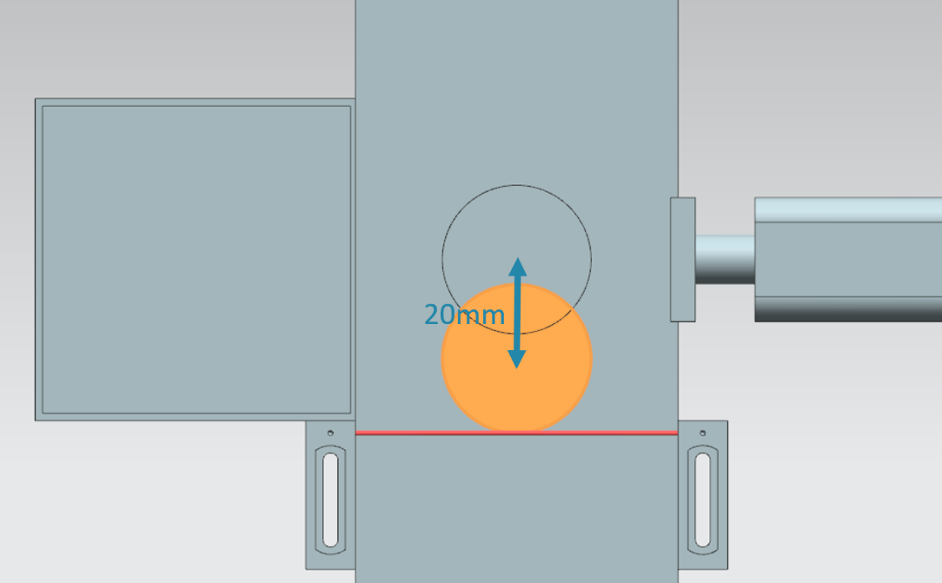

图 12：圆柱形工件从传感器触发开始到推料头的距离

由于传送带“ConveyorLong”被指定了运行速度，可以计算出工件被推落前的等待时间，即工件到达推料器中心的时间。必须在自动化程序中实现这一等待时间。

等待时间过后，请务必停止运行以免在传送带上造成积压。应该在此时生成新的工件（参见章节 5.1）并停止两条传送带。激活工件生成然后应停止传送带运行。只有这样才能开始推落流程。

首先确保推料臂完全伸展。这是确保圆柱形工件成功分拣的必要条件。

随后推料臂应该再次完全缩回。

最后解除工件生产和运输区域的禁用锁定，然后在推落前重置其状态。

## 工件计数器

为了监视仿真过程，在仿真运行期间应该对工件进行计数。HMI 将显示当前计数器值。建议使用光传感器的传感器信号触发计数器计数（参见章节 4.5、章节 4.6 和 章节 4.7）。

## 重置仿真数据

也可以在自动化程序中重置输出信号。在中断后重新启动仿真之前，应再次同步 MCD 中的仿真与自动化程序。这一操作非常必要，能够确保在开始仿真时 MCD 模型始终以初始值开始运行。通过 HMI 控制自动化程序中的信号重置。

重置操作应覆盖自动化程序的所有输出数据，即：

* 新工件的产生
* 传送带的控制
* 推料器的控制
* 工件计数器

注意仿真重置仅适用于 PLC 程序。必须采用数字双胞胎@教育模块课程系列中模块 1 描述的方式重置 MCD 中数字双胞胎的仿真。

有了这些信息后就可以使用 HMI 创建相应的自动化程序。章节章节 7 讨论了其中一种解决方式。

# 规划

有关自动化程序的详细说明请参考现有项目“**150-001_DigitalTwinAtEducation_TIAP_Basic**”，模块 1 中已随附了该项目。但我们建议将 章节 7 中的内容作为创建自己解决方案的理论基础。

该章节中讨论的 PLC 程序 HMI 可通过软件 **SIMATIC STEP 7 Professional V15.0** 实现。软件 **SIMATIC S7-PLCSIM Advanced V2.0** 用于仿真虚拟 PLC。使用 TIA 博途的可选包 **SIMATIC WinCC Runtime Advanced V15.0** 仿真 HMI。使用仿真的以太网接口将虚拟 PLC 连接至仿真 HMI。

建议再次使用 **Mechatronics Concept Designer V12.0** 测试解决方案的功能。解决方案中还必须包含相互匹配的组态信号，否则输入和输出将不会互连。为此可再次使用模块 1 中的 MCD 模型“**150-001_DigitalTwinAtEducation_MCD_dynModel_Signals**”。

# 结构化的逐步式引导指南

本章讨论由数字双胞胎@教育模块课程系列中模块 1 提出的自动化程序解决方案。讨论内容涵盖 PLC 程序，HMI 设计及其与 PLC 的连接。

我们根据统一建模语言 UML 标准使用活动图和状态机表示工艺流程。更多信息请参见章节 9 中的链接 [3]、[4] 和 [5]。

## PLC 程序

### 有关 PLC 程序的一般信息

自动化程序基于《S7-1200/1500 编程指南》 [1] 和 《标准化指南》 [2]。特别注意：

* 所有标识符都使用 camelCasing 表示法（即所有单词都写在一起，并以大写字母开头）。自动化程序的输入和输出信号例外，因为这些信号名称应与 MCD 模型中的信号名称一致。
* 已经使用 SCL 编程语言创建了功能块 (FB) 和功能 (FC)。
* 每个循环仅描述一次输出变量。这将为每个输出信号产生一个临时变量。根据编程指南，所有临时变量均在 FB 和 FC 的开头进行初始化。在处理期间仅使用临时变量。在每个 FB 和 FC 的末尾将临时变量分配给相应的输出。

### TIA 项目的结构

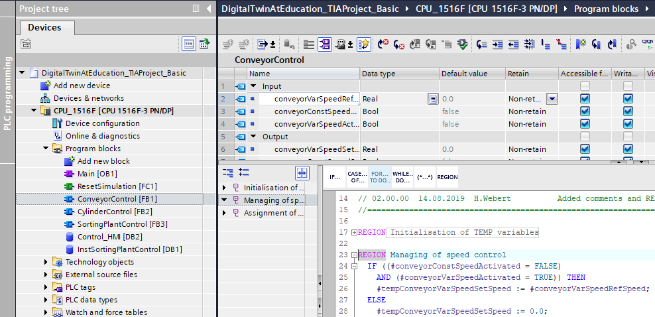

图 13：TIA 项目的结构

图 13 显示了 TIA 博途中用于控制动态 3D 模型的项目结构。为了解决此任务已预先创建了几个程序块。

* ConveyorControl：控制传送带的功能块
* CylinderControl：控制推料器的功能块
* SortingPlantControl：用于映射 3D 模型“SortingPlant”功能的功能块
* ResetSimulation：重置输出信号的功能
* Control_HMI：在 PLC 和 HMI 之间进行数据交换的数据块
* 以及用于合理调用 FB 和 FC 的主程序 Main (OB1)

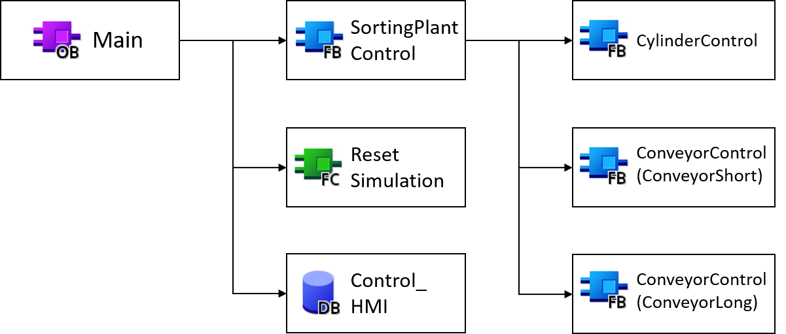

重置仿真

ConveyorControl (ConveyorLong)

CONTROL_  
HMI

ConveyorControl (ConveyorShort)

SortingPlant Control

CylinderControl

Main

图 14：TIA 项目的调用图

这些块将根据图 14 被调用，下面将对其进行详细说明。

### FB ConveyorControl

在功能块中实现传送带的控制。

图 15 显示了功能块“ConveyorControl”的活动图。

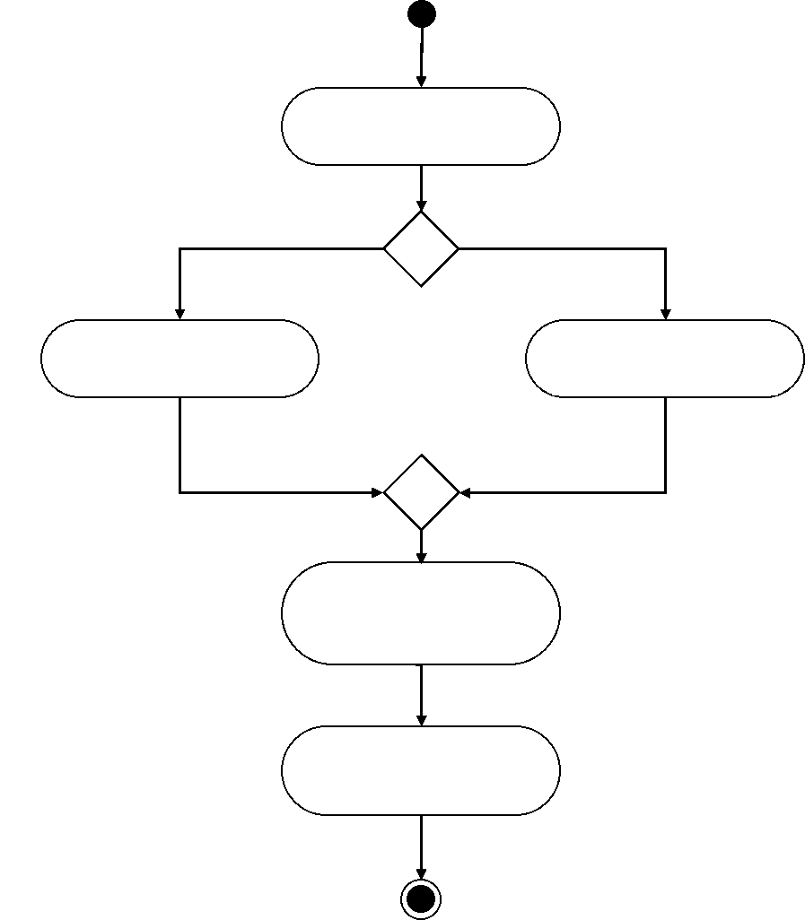

[可变速度 = 未激活 &&   
恒定速度 = 激活]

变速 = NULL

变速 = HMI 的设定值

将 TEMP 变量  
分配给输出

激活/禁用速度控制器

[否则]

初始化 TEMP 变量

图 15：功能块“ConveyorControl”的活动图

功能块根据编程指南 [1] 启动以初始化临时变量。

如 章节 5.2 所述，当传送带以恒定速度运动时，可变速度应为零。否则，应从 HMI 指定的设定值中获取速度。

两个速度控制器的当前状态由 HMI 中的两个激活信号确定（参见 章节 7.2.1）。

功能块结束时将临时变量分配给输出。

HMI 已拦截了恒定速度和变速控制器均已激活的情况，因此这种情况不会在功能块中发生。

### FB CylinderControl

推料器由其自身的功能块控制。

图 16 为该功能块的活动图。

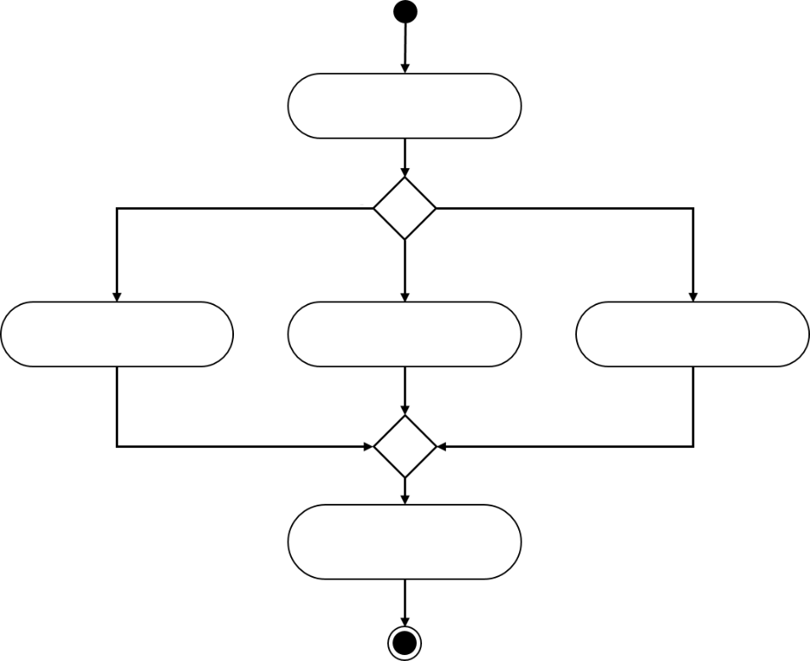

[推料器伸出 = TRUE]

[推杆缩回= TRUE]

将 TEMP 变量  
分配给输出

初始化 TEMP 变量

伸出 = 激活

缩回 = 未激活

伸出 = 未激活

缩回 = 激活

伸出 = 未激活

缩回 = 激活

[否则]

图 16：功能块“CylinderControl”的活动图

该功能块也从初始化临时变量开始，并以分配给它们对应的输出结束。

由于推料器是双向作用的执行器，因此必须始终确保两个输出信号中同时只有一个的逻辑值为“**1**”。

如要伸出推料器，则必须激活伸出信号，同时禁用缩回的信号。伸出信号必须持续保持逻辑值“**1**”直到推料器伸出。缩回信号在推料器伸出期间保持锁定状态。

推料器的缩回与伸出类似，通过激活缩回信号并禁用伸出信号来实现。

最终当推料器完全缩回时，在最佳情况下两个信号均应禁用。由于作为基础的 MCD 模型中没有为推料器定义惯性，因此推料头会由于重力作用而独立移动。为避免这种情况的发生，此时信号的控制应与缩回时完全相同。

仍然有来自推料器末端位置传感器的信号。这些信号在功能块中不会引发其他任务。它们仅用于系统的后续开发。

### FB SortingPlantControl

动态 3D 模型的逻辑运算主要在此功能块中实现。它根据来自 MCD 仿真的 PLC 输入信号来计算 MCD 仿真的输出信号。图 17 为其活动图，其中概述了功能块的不同任务。

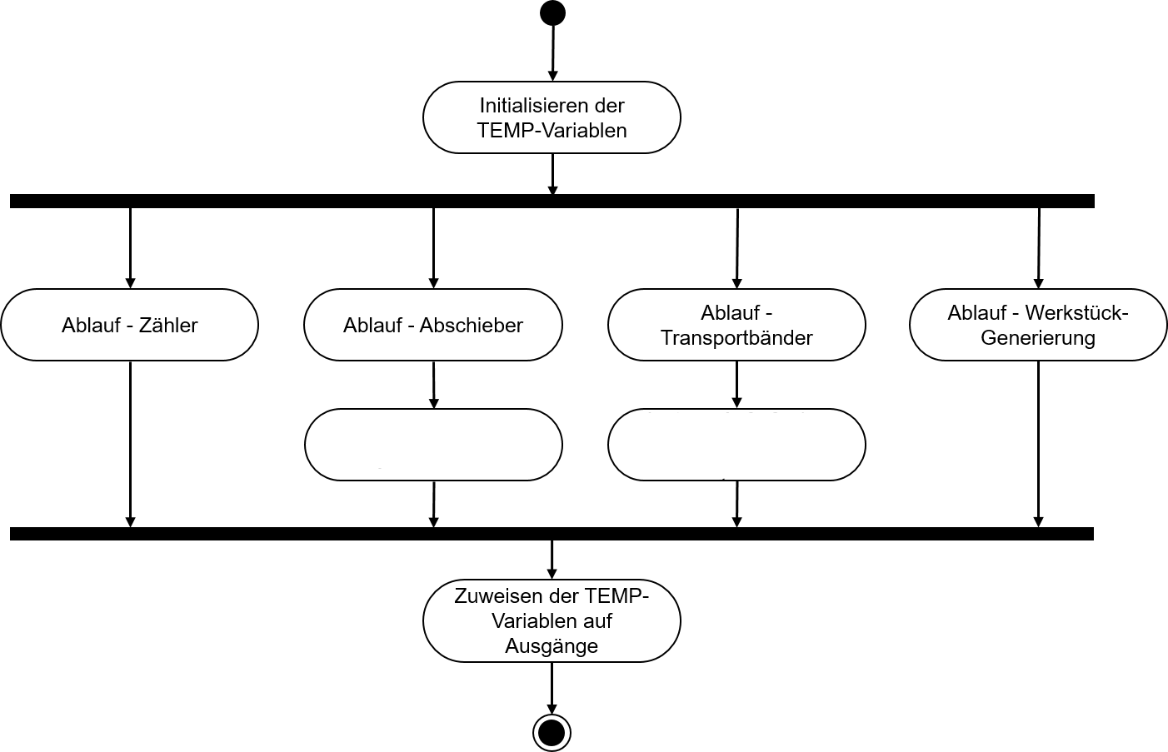

调用功能块  
“CylinderControl”的实例

调用功能块“ConveyorControl”的实例

流程 - 工件 - 生成

流程 - 传送带

流程 - 推料器

流程 - 计数器

将 TEMP 变量  
分配给输出

初始化 TEMP 变量

图 17：功能块“SortingPlantControl”的活动图

开始时仍对该功能块的临时变量进行初始化。最后将这些变量分配给相应的输出。

功能块“SortingPlantControl”包含了确保装置无缝运行的各种过程。

图 18 显示了计数器功能的活动图。章节 4.5、章节 4.6 和 章节 4.7 所述的每个光传感器都有一个单独的计数器。每个计数器都遵循同样的原则：如果相应的光传感器触发，即出现上升沿，则相应的计数器递增。否则它将保留其原始值并存储到下一个循环中。

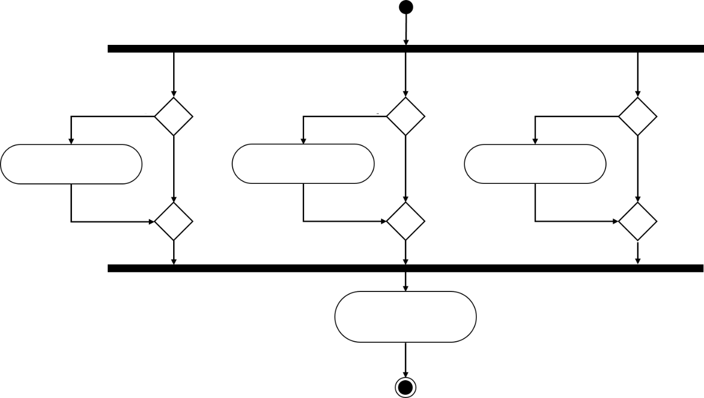

“Cube”计数器递增

“Cylinde”计数器递增

保存新计数器值到  
下一个周期

[光传感器 Cube = TRUE]

[光传感器 Workpieces = TRUE]

[光传感器 Cylinder = TRUE]

“Workpieces”  
计数器递增

[否则]

[否则]

[否则]

图 18：功能块“SortingPlantControl”中的计数器的活动图

图 19 显示了功能块“SortingPlantControl”中推料器的运行过程。

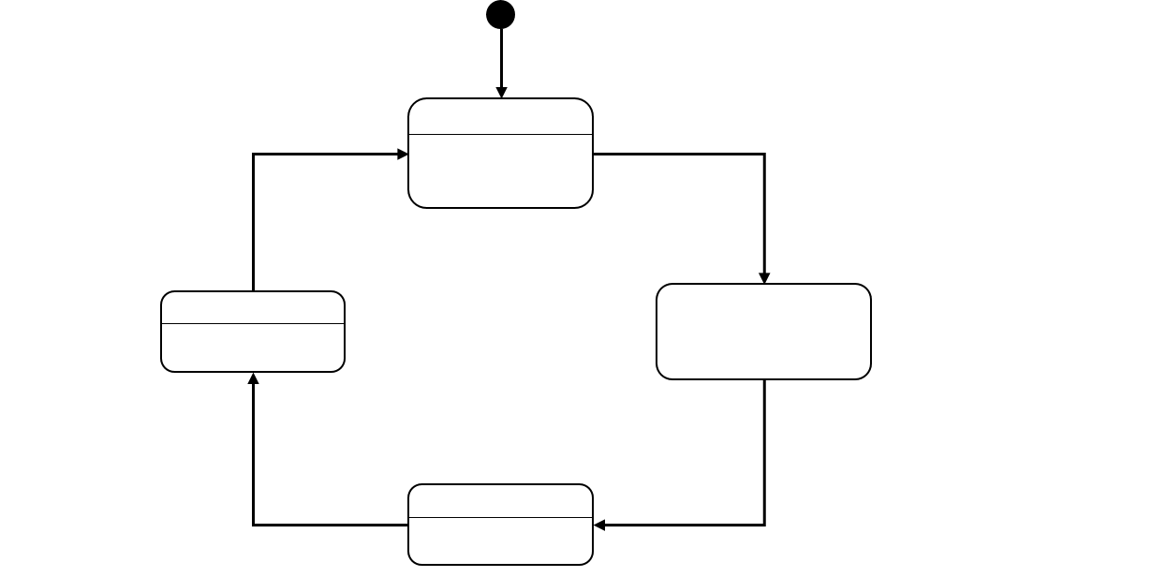

[光传感器 Cylinder -> 负沿] / 开始等待时间

未激活

进入/推料器伸出

等待“Cylinder”就位

进入/推料器缩回

进入/重置  
状态变量

[缩回推料头] / 允许生成工件和运行传送带

伸出

缩回

[推料器伸出]

[等待时间已过期] /   
阻止工件的生成和传送带的运行

图 19：功能块“SortingPlantControl”中推料器的状态图

如果光传感器“Cylinder”尚未触发，则光传感器“Cylinder”仍处于“未激活”状态。进入此状态后，将重置推料过程的状态变量。根据图 12 直到“Cylinder”光传感器为后沿时，推料过程才会开始。此时等待时间开始，并且随着改变到下一状态，该过程等待圆柱形工件移动到推料位置。我们对等待时间做了如下假设：

* 从图 12 可以看出，为了实现以最佳方式推料圆柱形工件，必须将工件继续运输 20 毫米。
* 假定速度参考为 0.05 m/s (= 50 mm/s) 的恒定速度。
* 由此可以得出等待时间 $t_{等待}=\frac{20 mm}{50 mm/s}=400 ms$。

随着等待时间的结束，可以准备伸出推料器。从此时起，长传送带“ConveyorLong”便禁止移动，否则将无法保证正确的分拣。为了避免堵塞，两条传送带均被停止运行，并且停止新工件的产生。之后就可以开始推料了。

“伸出”状态时，伸出命令将被传递到功能块“CylinderControl”的实例之中。末端传感器发出伸展完成的信号代表圆柱形工件分拣完毕。现在必须先完全收回推料器，然后才能重新启动传送带并生成新的工件。

“缩回”状态是，缩回命令将被传递到功能块“CylinderControl”的实例之中。当末端传感器发出信号表明推料器已完全缩回时，工件生成锁定被释放，并且传送带可以再次开始运行。随后推料器处于“未激活”状态，等待直到下一个圆柱形工件被传送过来。

传送带的逻辑是功能块“ConveyorControl”的一部分（参见 章节 7.1.2）。功能块“SortingPlantControl”中的其他任务参见图 20。如推料器状态图中所示，当推料器处于激活状态时，传送带应停止运转。然后将该信息转发到“ConveyorControl”的相应功能块实例。如果推料器尚未激活，则可以无限制地控制两条传送带。

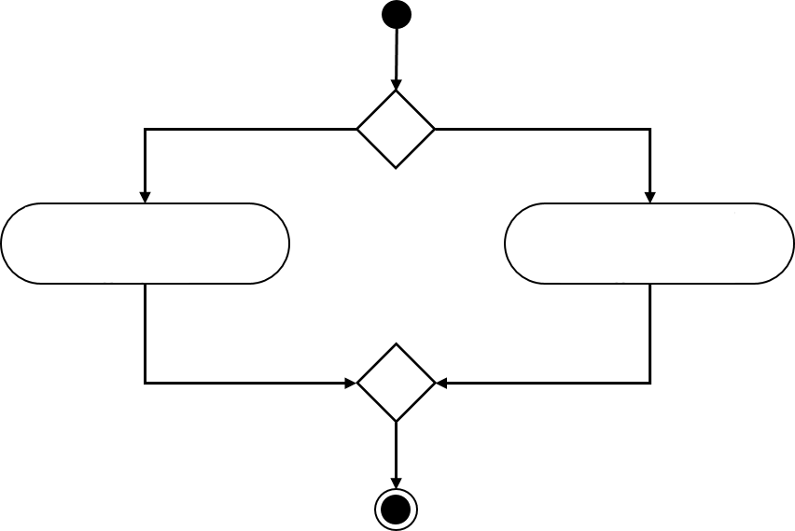

传送带停止并锁定

传送带正常控制

[推料器处于激活状态]

[否则]

图 20：功能块“SortingPlantControl”中传送带的活动图

图 21 显示工件生成与传送带运行同时进行。当推料器处于激活状态时，将禁止生成新工件。否则可以生成新的工件。应当注意，用于生成新工件（生成圆柱形工件和生成方形工件）的两个信号均由功能块同时控制。

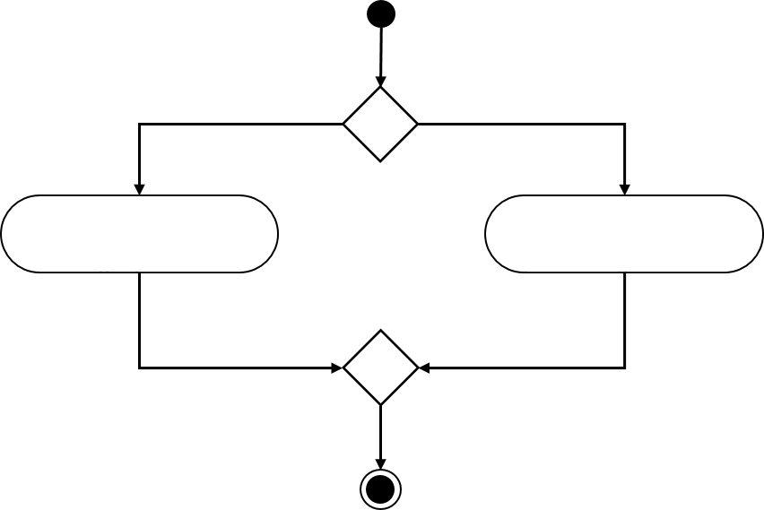

阻止生成新的工件

可以生成新工件

[推料器处于激活状态]

[否则]

图 21：在功能块“SortingPlantControl”中生成工件的活动图

### FC ResetSimulation

在此功能期间将检查用户是否已触发信号“ResetSimulation”。如已触发将自动程序的所有输出复位。否则输出将保持在功能块“SortingPlantControl”中分配的值。其中包括用于 3D 模型的 PLC 输出信号，以及用于 HMI 的 PLC 的输出信号。章节 章节 7.2 对后者做出了解释。

### DB Control_HMI

数据块用于 PLC 和 HMI 之间的数据交换。使用数据块可以实现以下数据交换：

* 来自 HMI 的数据通过该数据块传输到功能块“SortingPlantControl”，以便用户可以根据 章节 7.1.5 控制模型。
* 由功能块“SortingPlantControl”提供的对用户可用的数据，例如状态消息“激活/未激活”，计数器值等将通过该数据块传输到 HMI。

有关 HMI 操作模式的详细说明，请参见 章节 7.2。

### Main (OB1)

OB1 中有两个网络：

* 在第一个网络中，调用了功能块“SortingPlantControl”的实例。实例与 3D 模型和 HMI 的输入和输出相连接。
* 在第二个网络中，调用了功能块“ResetSimulation”。仅当用户确认了信号 ResetSimulation 时，此功能才被激活。

我们也对 PLC 的推荐解决方案进行了深入的讨论。在下一章中，您将了解有关 HMI 的设计及其与 PLC 连接的更多信息。

## HMI 设计

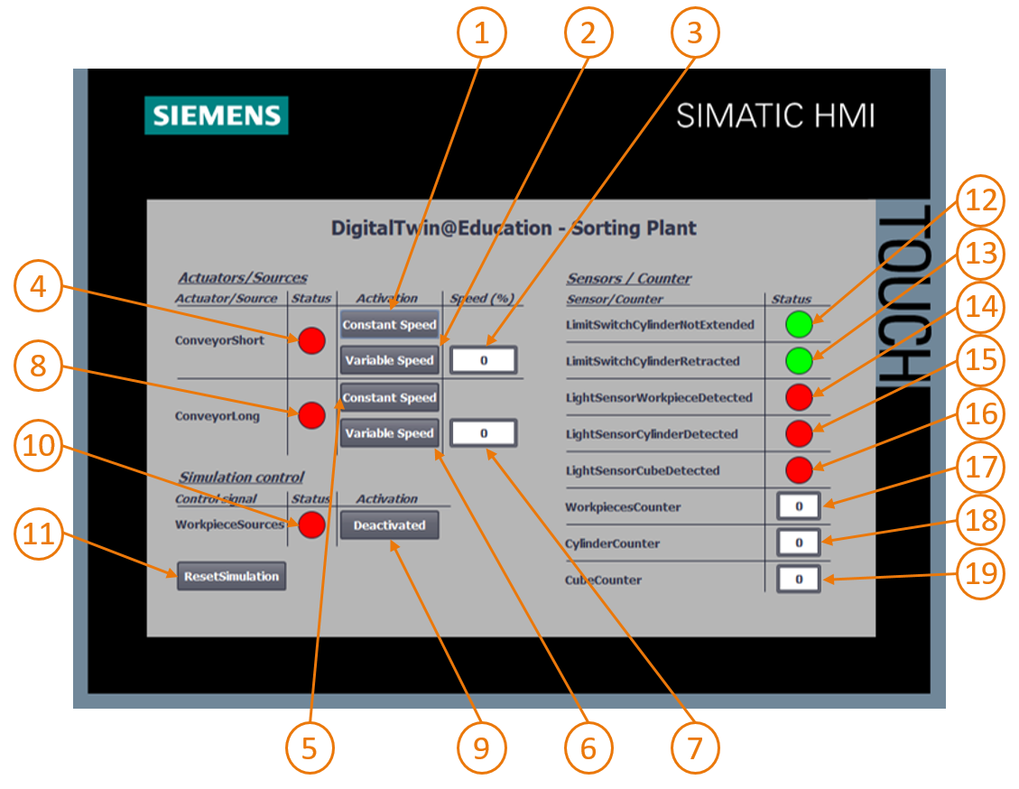

图 22：生成 HMI 用于用户控制“SortingPlant”模型

图 22 显示了已经生成的 HMI，其带有文本域、按钮和输入/输出域（I/O 域）。图 22 中为 HMI 的布局进行了编号，并对 HMI 域的操作模式和组态进行了说明。

说明分为 3 个部分：

* *执行器/来源*：这一部分列出了系统的外部可控执行器。涉及传送带“ConveyorShort”和“ConveyorLong”。
* *传感器/计数器*：该部分包含系统的所有传感器和计数器值。传感器信息包括光传感器和推料器末端传感器的信号。章节 7.1.5 中描述的工件计数器也被显示在 HMI 中。
* *仿真控制*：该部分总结了仿真的特定指令。除了用于生成新工件的命令外，它还包括用于重置 PLC 和 HMI 中仿真的按钮。

### 执行器/源：

执行器“ConveyorShort”的恒定速度按钮（参见图 22，元素 1）让用户能够以恒定速度启动传送带控制器。它具有有两种不同的动画和一项事件。

* 第一个动画涉及按钮的可用性。如章节 5.2 所述，必须确保两个控制器（恒定速度和可变速度）不能同时被激活。因此如果已经激活了变速控制，则此按钮将被禁用。图 23 进行了举例说明。

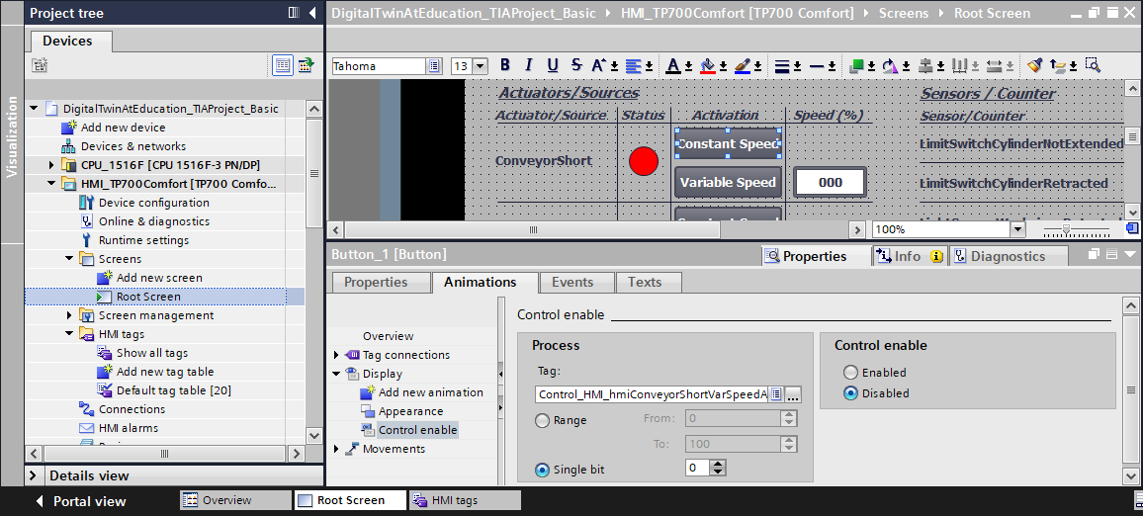

图 23：HMI 的动画参数，此处一个按钮被锁定

* 第二个动画涉及按钮的设计：激活恒定速度控制后，按钮变为蓝色。禁用后，它保持为灰色。
* 根据以下功能产生事件：单击按钮后，用于激活控制器的变量将转换为恒速过程（参见图 24）

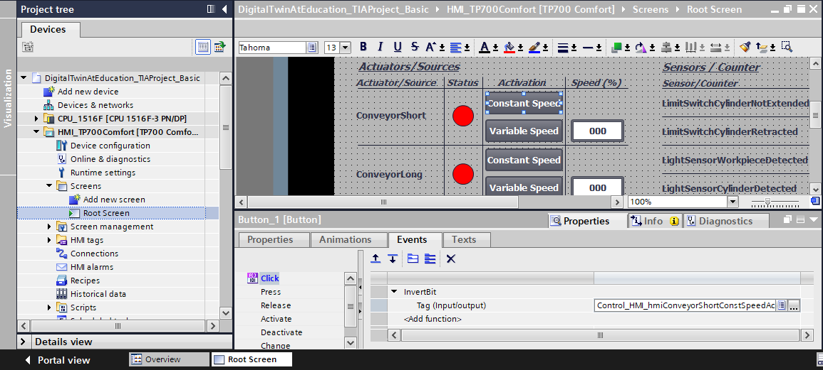

图 24：HMI 的事件参数，单击按钮时 bit 位数值反转

按动执行器“ConveyorShort”的“Variable Speed”按钮（参见图 22，元素 2），控制器变为变速控制。此按钮还配置了两个动画和一个事件。

* 该按钮的可用性与先前描述的按钮相反：仅当用户尚未激活“ConveyorShort”执行器的“Constant Speed”按钮时，才可以操作“Variable Speed”按钮。
* 激活变速控制器后，该按钮变为蓝色。禁用后它保持灰色。
* 单击按钮后产生一个事件，该事件将用于操控控制器的变量反转为变速。

“Variable Speed”按钮后面的输入域（参见图 22，元素 3）允许用户指定传送带的运行速度百分比。但只有在激活了变速控制器的情况下，该数值才会传送到模型中。为此已经在 I/O 域的属性中定义了对数据块“Control_HMI”的相应变量的引用。已经定义了两个与“Variable Speed”按钮匹配的动画：

* 只有尚未激活传送带“ConveyorShort”恒定速度控制器时，此 I/O 域才可操作。
* 与按钮类似，如果恒速控制器处于激活状态，则 I/O 域显示为灰色。

输入域必须将以百分比形式设置的电机速度以整数形式传送到 PLC。传输时使用数据类型 *UINT*。此外值的范围应为 *0* 至 *100*。如图 25 所示根据变量的属性确定范围。

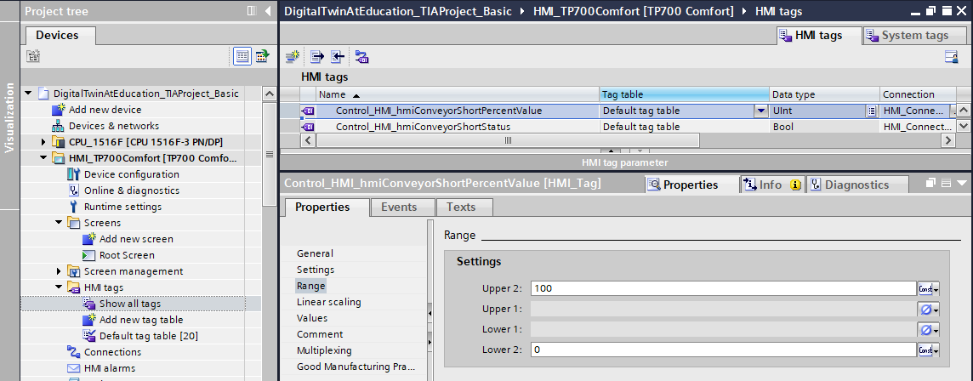

图 25：定义变速的值范围

“ConveyorShort”的状态信号（参见图 22，元素 4）假设了两种状态：

* 如果传送带没有移动，即所有控制器都未激活，那么状态“未激活”将通过红色圆形显示。当推料器正在分拣圆柱形工件时，传送带被锁定，此时与以上情况相同。
* 如果两个控制器都被激活，并且此时推料器并没有分拣圆柱形工件，那么“激活”状态将通过绿色圆形显示。

“ConveyorLong”的按钮（参见图 22，元素 5+6）、I/O 域（参见图 22，元素 7）和状态显示（参见图 22，元素 8）与以上描述的“ConveyorShort”传送带的按钮的响应方式类似。此时所使用的变量不再涉及传送带“ConveyorShort”，而是“ConveyorLong”。

### 传感器/计数器

本段落对 HMI 中显示的传感器信号进行了解释（参见图 22，元素 12 - 16）。其中包括：

* 推料器的两个末端传感器 ***csLimitSwitchCylinderNotExtended*** 和 ***csLimitSwitchCylinderRetracted***（参见 章节 4.4）
* 用于检测工件的三个光传感器（参见 章节 4.5、章节 4.6 和 章节 4.7）

所有传感器信号的状态显示功能均相同。如果使用光传感器或末端传感器，则用绿色圆形表示状态为“激活”。在所有其他情况下，红色圆圈表示状态为“未激活”。

如 章节 5.4 中所述，HMI 的输出域（参见图 22，元素 17 - 19）显示来自 PLC 的计数器值。由于这些域仅用于输出，因此仅需要分配相应的过程变量。因此无需配置其他动画或事件。

**提示**

与所有其他变量相反，程序将直接从 PLC 的输入变量中拾取并显示传感器信号。程序未对数据块“Control_HMI”中的 HMI 提供缓存。

### 仿真控制

为了进行控制，HMI 中包含了用于激活生成新工件的按钮（参见 图 22，元素 9）。如 章节 7.1.5 所述，如果激活该按钮，将程序会将两个用于生成工件信号（生成圆柱形工件和生成方形工件）设置赋予逻辑值“**1**”。两种工件的生成过程相互关联。该按钮提供以下属性：

* 此按钮使用文本列表。激活按钮后，程序将文本“Activated”写入按钮。否则，按钮中将显示文本“Deactivated”。请参考图 26 中的示例。

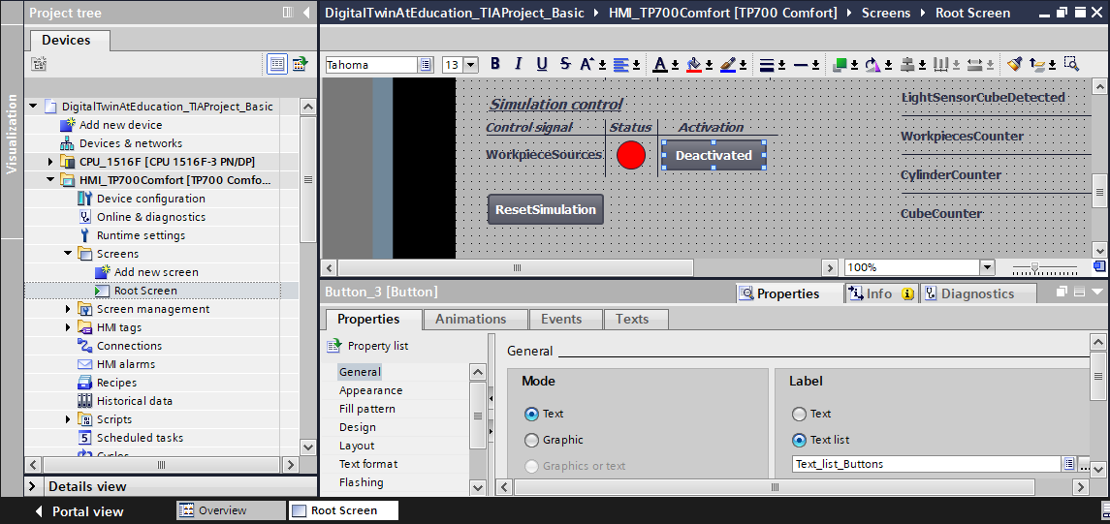

图 26：HMI 中被分配了文本列表的按钮

* 与传送带类似（参见章节 7.2.1），激活状态的按钮为蓝色，否则为灰色。
* “单击”事件将转换信号用于生成新的工件。

如果激活产生新工件，那么状态元素（参见图 22，元素 10）将显示为绿色圆形。如果未激活则为红色圆形。

为了使用 章节 7.1.6 所描述的“ResetSimulation”功能，程序还引入了其他按钮（参见图 22，元素 11）。它具有两个动画和两个事件：

* 如果用于重置仿真的信号被激活，那么相应的按钮就会变成蓝色。否则为灰色。
* “按下”事件将会把激活的重置信号发送给 PLC。另一方面，两个传送带的控制器均禁用，并且用于设置变速的输入域被重置为百分之零。
* 如果发生“释放”事件，则再次禁用 PLC 的复位信号。

以上我们介绍了整个建议解决方案，以此为基础，您应该可以自行建立一个类似的 TIA 项目。

在本模块的最后，请按照模块 1 中说明的过程用 MCD 中的仿真检查自己创建的自动化程序。使用数字双胞胎@教育模块课程系列中模块 1 的两个测试方案。

在下一个模块中我们将重点讲述现有 PLC 程序可能出现的错误，并讨论其他优化和扩展。

# 检查清单–逐步说明

以下检验清单帮助培训人员/学生们独立检查是否已仔细执行了练习中的所有工作步骤并支持其成功地自行完成该模块。

|  |  |  |
| --- | --- | --- |
| **编号** | **说明** | **已检查** |
| 1 | 已掌握数字双胞胎@教育模块课程系列模块 1。 |  |
| 2 | *建议：*已完成数字双胞胎@教育模块课程系列模块 1 的学习。 |  |
| 3 | 详细了解了 3D 模型的操作模式。 |  |
| 4 | 已基于前面的描述创建了一个包含可视化内容的自动化程序。 |  |
| 5 | *选项：*已理解 PLC 程序和 HMI 建议解决方案并成功实施。 |  |
| 6 | 采用数字双胞胎@教育模块课程系列模块 1中的测试场景，成功使用 HMI 和 3D 仿真对 PLC 程序进行了测试。 |  |

表 1：“在 TIA 博途中为动态 3D 模型组态自动化程序”检查清单

# 更多相关信息

为帮助您进行入门学习或深化学习，您可以找到更多指导信息作为辅助学习手段，例如：入门指南、视频、辅导材料、APP、手册、编程指南及试用版软件/固件，单击链接：

**预览“更多相关信息”- 正在准备中**

以下列出一些相关链接供参考：

[1] [support.industry.siemens.com/cs/document/90885040/programming-guideline-for-s7-1200-s7-1500?dti=0&lc=en-US](https://support.industry.siemens.com/cs/document/90885040/programmierleitfaden-f%C3%BCr-s7-1200-s7-1500?dti=0&lc=de-DE)

[2] [support.industry.siemens.com/cs/document/109756737/guide-to-standardization?dti=0&lc=en-US](https://support.industry.siemens.com/cs/document/109756737/guide-to-standardization?dti=0&lc=en-US)

[3] [omg.org/spec/UML/2.5.1/PDF](https://www.omg.org/spec/UML/2.5.1/PDF)

[4] [geeksforgeeks.org/unified-modeling-language-uml-activity-diagrams/](https://www.geeksforgeeks.org/unified-modeling-language-uml-activity-diagrams/)

[5] [geeksforgeeks.org/unified-modeling-language-uml-state-diagrams/](https://www.geeksforgeeks.org/unified-modeling-language-uml-state-diagrams/)

更多相关信息

西门子自动化教育合作项目  
**siemens.com/sce**

SCE 学习/培训文档  
**siemens.com/sce/module**

SCE 培训包  
**siemens.com/sce/tp**

SCE 联系人   
**siemens.com/sce/contact**

数字化企业  
**siemens.com/digital-enterprise**

全集成自动化 (TIA)  
**siemens.com/tia**

TIA 博途  
**siemens.com/tia**

TIA 选型工具 **siemens.com/tia/tia-selection-tool**

SIMATIC 控制器  
**siemens.com/controller**

SIMATIC 技术文档   
**siemens.com/simatic-docu**

工业支持中心  
**support.industry.siemens.com**

产品目录和在线订购系统网上商城   
**mall.industry.siemens.com**

Siemens  
数字化工厂，FA   
P.O. Box 4848  
90026 Nürnberg  
Germany

如有改动和错误，恕不另行通知  
© Siemens 2020

**siemens.com/sce**